Aluminiowa skrzynia transportowa, 140 L – 5 szt.

Zdjęcie poglądowe
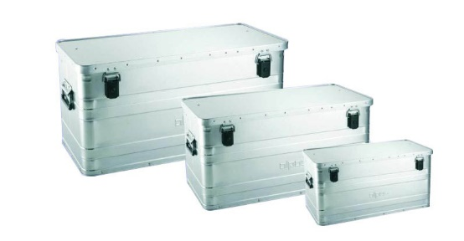
opis techniczny
- lekka i wytrzymała konstrukcja aluminiowa skrzyni chroni jej zawartość przed wilgocią i kurzem
- grubość blachy ścianek i dna 0,6-0,8 mm
- 2 metalowe uchwyty na krótszych bokach skrzyni
- 2 metalowe zamknięcia (zamki cylindryczne w zestawie)
- skrzynie aluminiowe można układać w stosy
Wymiary:
Wymiary zewnętrzne szer. x gł. x wys. (mm) | Wymiary wewnętrzne szer. x gł. x wys. (mm) | Objętość (l) | Nośność (kg)
900 x 490 x 380 | 870 x 460 x 350 | 140 | 100

- Transport po stronie Wykonawcy
- Termin realizacji 20.12.2022 r.

